MANUAL DE USUARIO

GESTION DE COBRO

**TABLA DE CONTENIDO**

**Pág.**

Gestión de Cobro 2

1. Proceso Jurídico 2

1.1. Lotes de Selección de Población 2

1.2. Gestion de Procesos Juridicos 6

1.3. Consulta General de Procesos Jurídicos 13

1.4. Cierre de Proceso Jurídicos 14

# Gestión de Cobro

## Proceso Jurídico

### Lotes de Selección de Población

La ruta de acceso al módulo es la siguiente: **Gestión de Cobro > Proceso Jurídico > Lotes de Selección de Población**



*Imagen 1, Ruta de Acceso*

Luego aparecerá la siguiente página, donde se podrá realizar el proceso de gestión de cobro.

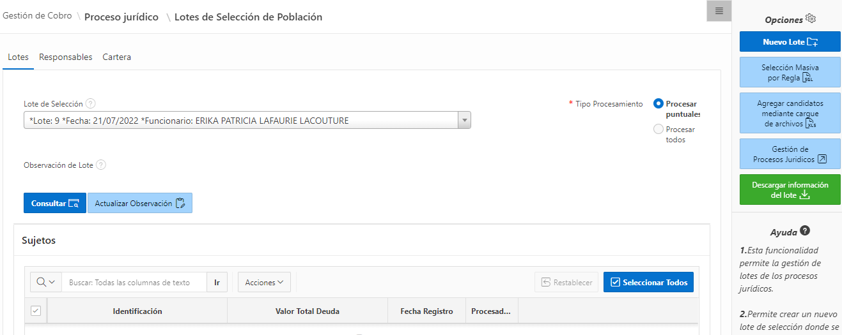

*Imagen 2, Lotes de Selección de Población*

Luego, en la zona de **Opciones,** en la parte superior derecha, se escoge la opción de , y después aparecerá el siguiente formulario, donde se deberá diligenciar los datos requeridos se presionamos en la opción de .

*Imagen 3, Parámetros de Búsqueda*

En la pestaña de **Cartera** se selecciona la vigencia a la que se le va a iniciar el proceso de cobro y presionamos clic en botón 

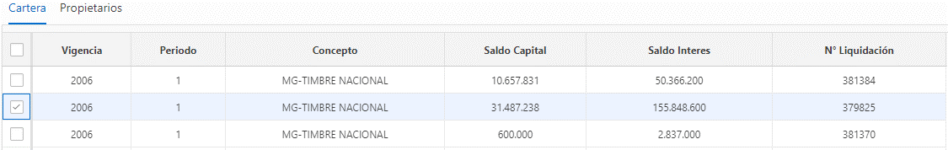

*Imagen 4, Selección de lotes*

Luego aparecerá el mensaje de  y los siguientes datos del lote creado.

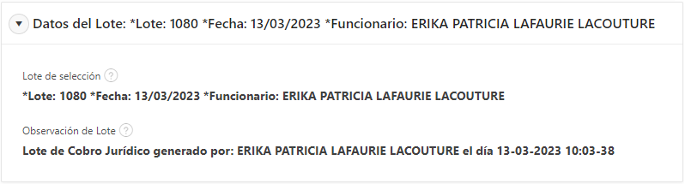

*Imagen 5, Datos del lote*

Luego en la sección de **Opciones** se presiona clic sobre el botón , y a continuación en la sección de **Lotes,** se selecciona el nuevo lote creado en **Lote de Selección** y presionamos clic en el botón 

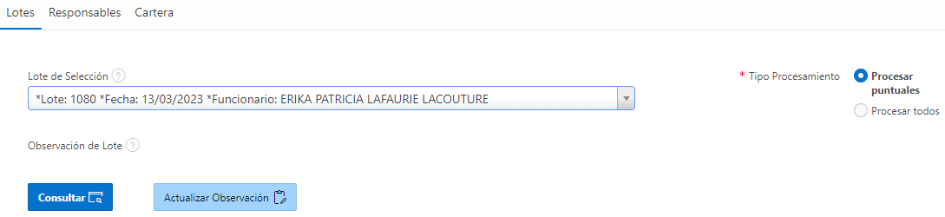

*Imagen 6, Consulta de Lote*

Después en la sección **Sujetos**, se selecciona el proceso que se ha creado recientemente, y en la sección **Opciones** seleccionamos el botón 

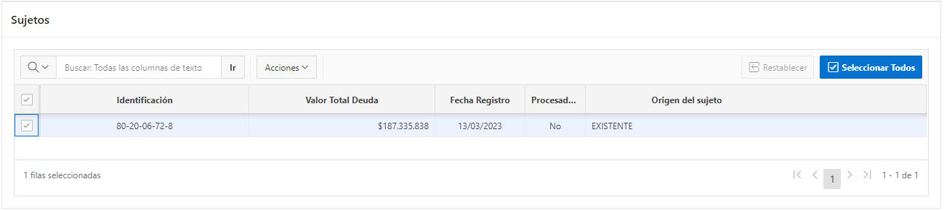

*Imagen 7, Selección de Sujeto*

Luego aparecerá una ventana en la que se diligencian los campos como se muestra a continuación y se presiona el botón 

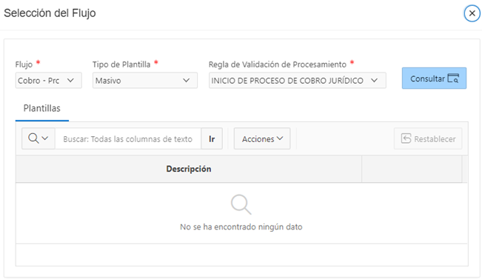

*Imagen 8, Selección del Flujo*

En la sección **Plantillas** se puede ver todas las plantillas que llevara el proceso de cobro si se llega hasta el final, luego se presiona sobre el botón 

*Imagen 9, Plantillas*

Después aparecerá la siguiente ventana y presionamos en 

*Imagen 10, Confirmación de Inicio de Proceso Jurídico*

Para continuar con el proceso hay que ir al modulo de **Gestión de Procesos Jurídicos**

### Gestion de Procesos Juridicos

La ruta de acceso al módulo es la siguiente: **Gestión de Cobro > Proceso Jurídico > Gestión de Procesos Jurídicos.**



*Imagen 11, Ruta de Acceso*

Esto nos llevara al modulo de **Gestion de Procesos Juridicos** en la que se puede ver la etapa en la que se encuentra el proceso de cobro. En la sección de **Consolidado**, escogemos la opción de **Mandamiento de Pago**, y con esto, en la sección de **Etapas Proceso Jurídico** aparecerá el proceso que estamos realizando, lo seleccionamos y en la sección **Opciones** presionamos clic en el botón

*Imagen 12, Gestión de Proceso Jurídico*

Luego aparecerá la siguiente ventana, en opción de \***Plantilla** se selecciona **Plantilla de Oficio Persuasivo** y presionamos clic en el botón 

*Imagen 13, Proceso Masivo de Etapas*

Después de esto aparecerá una ventana de confirmación y presionamos clic en el botón 

*Imagen 14, Ventana de confirmación*

Después de esto vemos que en la sección de **Etapas de Proceso Jurídico** en la columna de **Etapa / Procesado** aparece marcado como “**SI**”, lo que indica que fue procesado correctamente.

*Imagen 15, Etapas Proceso Jurídico*

En la opción  podemos ver en que etapa se encuentra el proceso, en este caso se encuentra en “**Oficio Persuasivo**”

*Imagen 16, Flujo del Proceso*

También se muestra los actos que lleva el proceso



*Imagen 17, Actos del Proceso*

, seguido de esto saldrá una ventana indicando que la acción fue procesada de forma exitosa.

En la sección de **Consolidado**, escogemos la opción de **Mandamiento de Pago**, y con esto, en la sección de **Etapas Proceso Jurídico** aparecerá el proceso que estamos realizando, lo seleccionamos y en la sección opciones escogemos

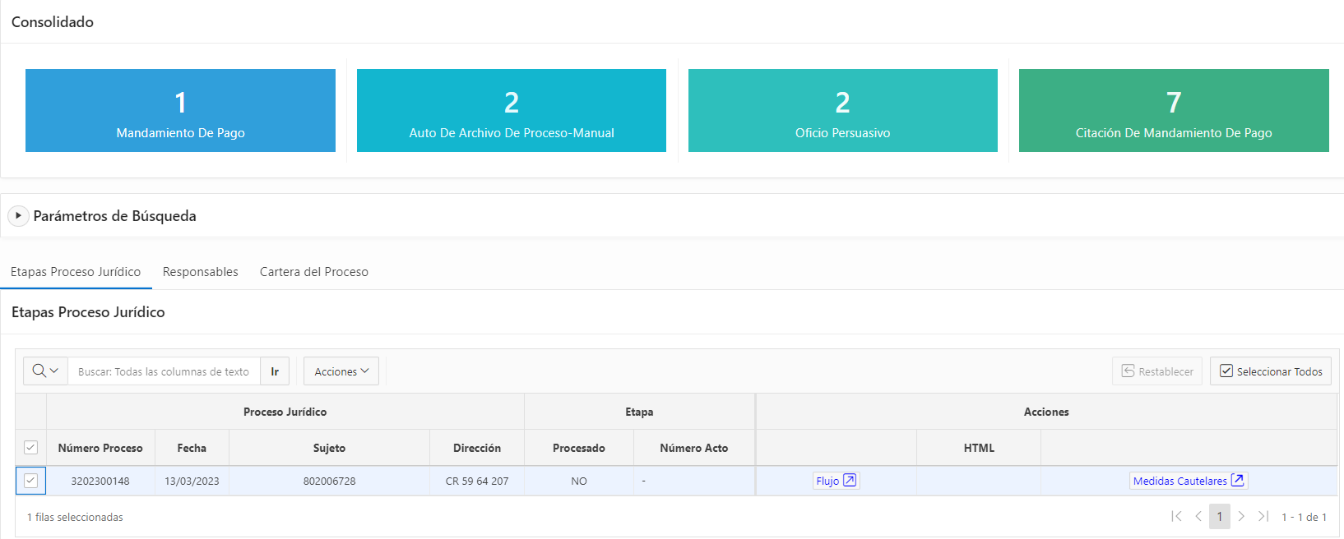

*Imagen 18, Gestión de Proceso Jurídico*

Luego aparecerá la siguiente ventana, en opción de \***Plantilla** se selecciona **Plantilla para Mandamiento de Pago** y presionamos clic en el botón 

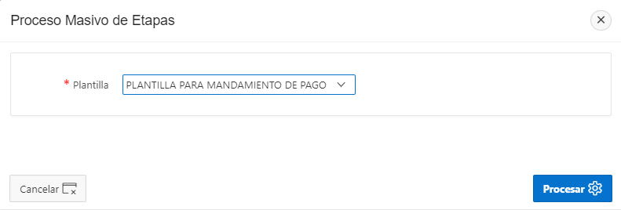

*Imagen 19, Proceso Masivo de Etapas*

Después de esto vemos que en la sección de **Etapas de Proceso Jurídico** en la columna de **Etapa / Procesado** aparece marcado como “**SI**”, lo que indica que fue procesado correctamente.

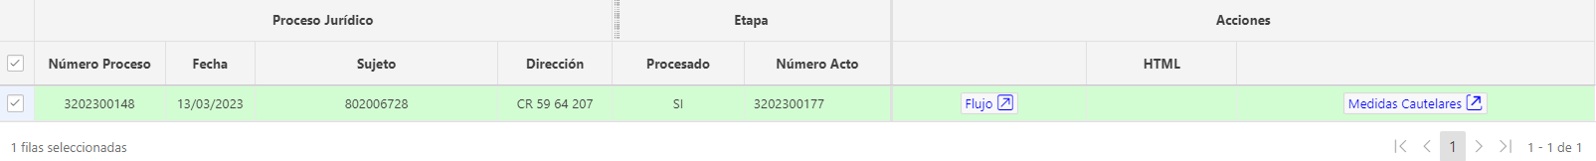

*Imagen 20, Etapas Proceso Jurídico*

En la opción  podemos ver en que etapa del flujo se encuentra el proceso, en este caso se encuentra en “**Mandamiento de Pago**”

*Imagen 21, Flujo del Proceso*

También se muestra los actos que lleva el proceso



*Imagen 22, Actos del Proceso*

Cerramos esta ventana y en la sección **Opciones** presionamos clic en el botón 

Luego en la sección de **Consolidado** seleccionamos **Citación de Mandamiento de Pago** y en la sección de **Etapas de Proceso Jurídico** seleccionamos el proceso que estamos realizando, y en la sección de **Opciones** presionamos clic en el botón

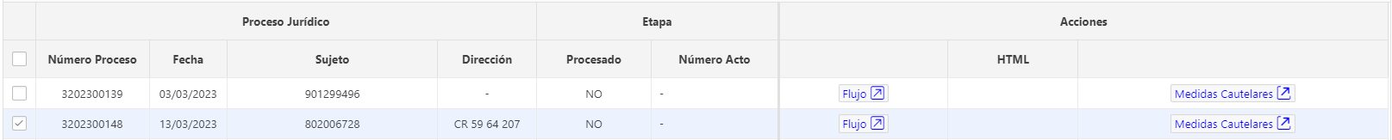

*Imagen 23, Proceso Jurídico*

Después aparecerá la siguiente ventana y en la opción de \***Plantilla** seleccionamos **Plantilla para Citación de Mandamiento de Pago** y luego presionamos clic en el botón 

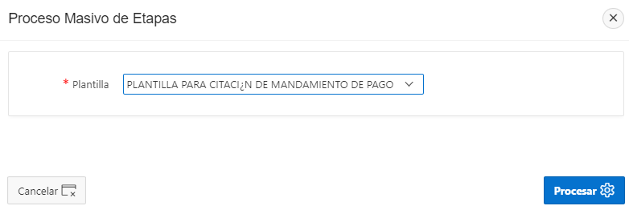

*Imagen 24, Proceso Masivo de Etapas*

Luego vemos que en la columna **Procesado** aparece “**Si**” indicando que se procesó correctamente



*Imagen 25, Etapas del Proceso Jurídico*

En la opción  podemos ver en que etapa se encuentra el proceso, en este caso se encuentra en “**Citación de Mandamiento de Pago**”

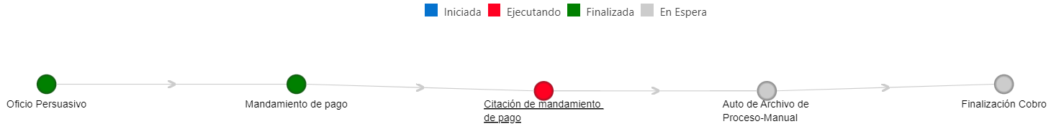

*Imagen 26, Flujo del Proceso*

También se muestra los actos que lleva el proceso

*Imagen 27, Actos del Proceso*

Después en la sección de opciones escogemos 

Luego en la sección de **Consolidado** escogemos **Auto de Archivo de Proceso-Manual**, y en la sección **Etapas de Proceso Jurídico** seleccionamos el proceso que estamos realizando, y en la sección de **Opciones** escogemos

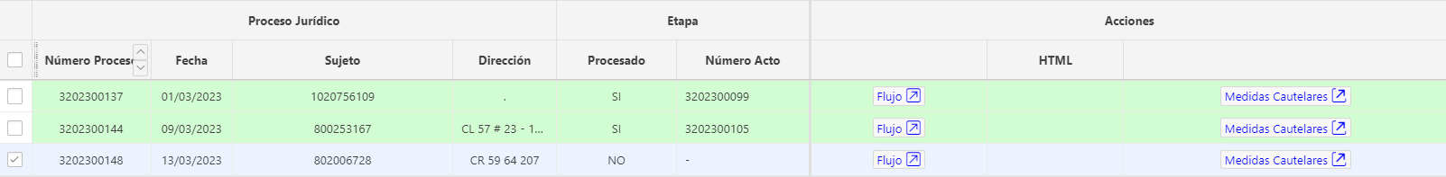

*Imagen 28, Etapas del Proceso Jurídico*

Después aparecerá la siguiente ventana y en la opción de Plantilla seleccionamos **Plantilla para Citación de Mandamiento de Pago** y luego presionamos clic en 

*Imagen 29, Proceso Masivo de Etapas*

Luego vemos que en la columna **Procesado** aparece “**Si**”, indicando que se procesó correctamente



*Imagen 30, Etapas del Proceso Jurídico*

En la opción  podemos ver en que etapa del flujo se encuentra el proceso, en este caso se encuentra en “**Auto de Archivo de Proceso-Manual**”

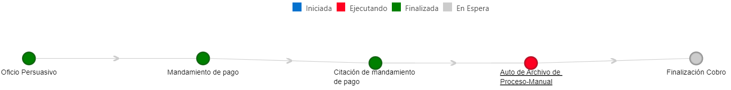

*Imagen 31, Flujo del Proceso*

También se muestra los actos que lleva el proceso

*Imagen 32, Etapas del Proceso Jurídico*

Luego en la sección de **Opciones** seleccionamos 

### Consulta General de Procesos Jurídicos

La ruta de acceso al módulo es la siguiente: **Gestión de Cobro > Proceso Jurídico > Consulta General de Procesos Jurídicos**



*Imagen 33, Acceso al Modulo*

Esto nos llevará al módulo, en la sección de Parámetros de Búsqueda encontramos varias opciones en la que podemos consultar el proceso, en este ejemplo se hará por **Numero de Proceso Jurídico,** y luego presionamos clic en el botón 

*Imagen 34, Consulta General*

En la pestaña **Flujo del Proceso** vemos la etapa actual del proceso, en ese caso se encuentra en “**Finalización Cobro**”

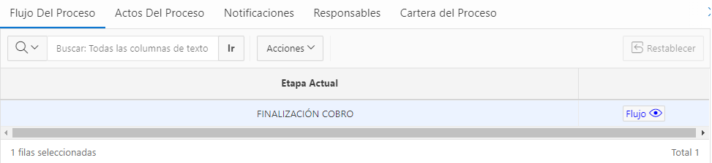

*Imagen 35, Etapa del Proceso*

En podemos ver que se encuentra **Finalización Cobro**

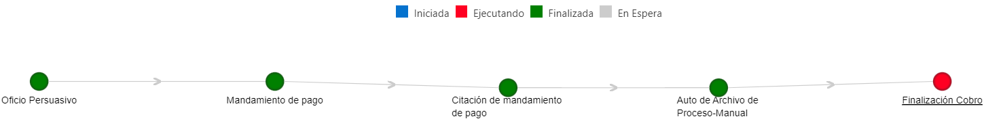

*Imagen 36, Flujo del Proceso*

En la pestaña **Actos del Proceso** podemos ver los diferentes actos que lleva el proceso y en  se puede ver el documento de dicho acto

*Imagen 37, Actos del proceso*

### Cierre de Proceso Jurídicos

La ruta de acceso al módulo es la siguiente: **Gestión de Cobro > Proceso Jurídico >** **Cierre de Procesos Jurídicos**



*Imagen 38, Acceso al Modulo*

Luego nos llevara al modulo donde en la sección de **Parámetros de Búsqueda** llenamos los datos requeridos y presionamos clic en el botón de 

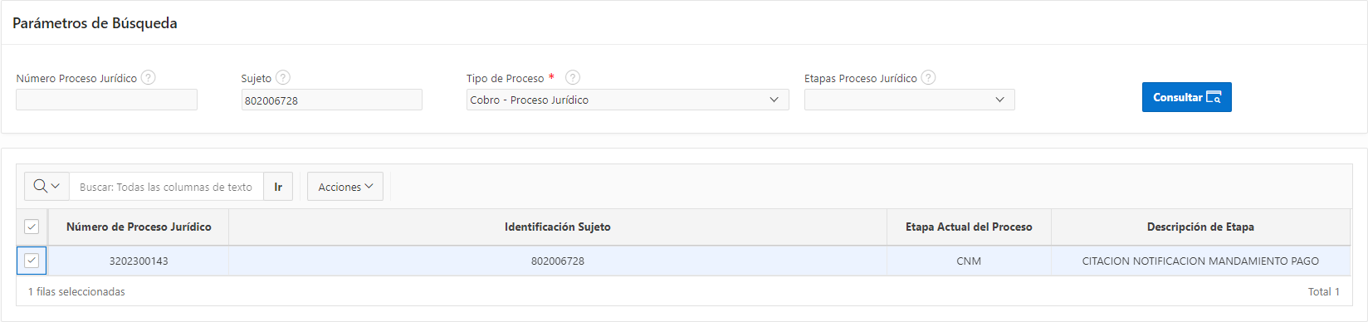

*Imagen 39, Cierre de Procesos Jurídicos*

Seleccionamos el proceso encontrado



*Imagen 40, Selección de Proceso*

En la Opción de \***Plantilla** seleccionamos **Plantilla Para Cierre de Proceso** y después presionamos clic en

*Imagen 41, Finalización Procesos Plantilla*

Y Con esto se finaliza el Proceso Jurídico de Cobro.